

МУНИЦИПАЛЬНОЕ БЮДЖЕТНОЕ ДОШКОЛЬНОЕ ОБРАЗОВАТЕЛЬНОЕ  
 УЧРЕЖДЕНИЕ № 75 «АЛЕНЬКИЙ ЦВЕТОЧЕК»  
  
  
**Консультация для родителей :**  
**«Как научить ребёнка   
правильно держать карандаш»**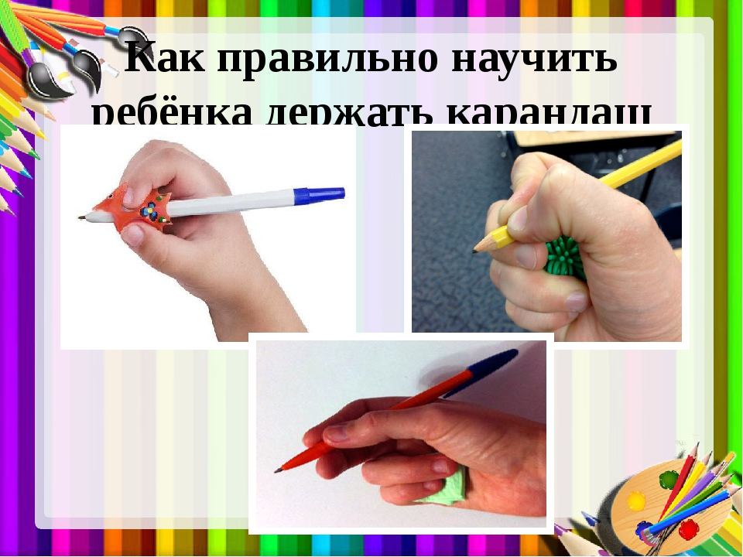

Подготовила воспитатель 12 группы:  
 Драганова Ирина Ульяновна  
  
  
  
Знакомить малыша с тем, как нужно **держать карандаш,** мы можем с того момента, когда он начинает использовать **карандаш**или кисточку по назначению, тогда нужный навык формируется автоматически.

Если же ситуация *«запущена»*, и малышу уже 4, 5, 6 лет, то нам придётся действовать сразу в нескольких направлениях.

1. Первое, и самое главное,- необходимо создать положительную мотивацию для усилий ребёнка, чтобы он сам, и очень сильно, был заинтересован в достижении цели. Для этого маме нужно будет подключить всю свою смекалку, ведь только она знает, что привлечёт малыша. Может быть, это пример старшего брата – школьника, или пример отца, или ссылка на то, что так пишут все взрослые, или обещание подарить настоящую школьную ручку, или рассказ о том, что **карандаш – это корабль,** а пальцы – капитан, старший помощник и боцман, и у каждого из них своя работа и своё место на корабле. Фантазируйте, пробуйте, всё в ваших руках. И не забывайте хвалить и **поддерживать дошкольника**, не жалейте для этого эмоций, искренне радуйтесь его достижениям.

2. Второе – привлеките на свою сторону и сделайте союзниками всех взрослых, которые имеют отношение к письменной и рисовальной деятельности ребёнка, чтобы и они **поддерживали его усилия.**

3. И, наконец, третье– чисто технические средства, *«заставляющие»*правильно располагать пальцы на **карандаше**: трёхгранные **карандаши и ручки**, специальные насадки на **карандаш.**

Большинство детей сначала учатся **держать карандаш в кулаке,** захватив его всей ладонью. Неудивительно, что некоторые 3-летние **дети держат карандаш именно так.** Ведь их никто и никогда не учил правильно располагать пальчики. А рисовать гораздо удобнее, когда **карандаш** правильно лежит в руке.

Правильный захват **карандаша выглядит так: карандаш** лежит на среднем пальце, указательный палец **придерживает карандаш сверху**, а большой палец - с левой стороны. Все три пальца слегка закруглены и не сжимают **карандаш сильно**. Указательный палец может легко подниматься, и при этом **карандаш не должен падать**. Безымянный и мизинец могут находиться внутри ладони или свободно лежать у основания большого пальца. Во время рисования рука опирается на верхний сустав загнутого внутрь мизинца.

Если малышу нет еще и 3 лет, просто регулярно вкладывайте **карандаш**, или фломастер, или кисточку в пальчики правильно.А после 3 лет можно показать крохе нехитрый прием: щепотью *(большим, указательным и средним пальцами)*малыш должен взять за не заточенный конец **карандаша** и передвигать пальцы к другому концу скользящим движением, опираясь заточенным концом о поверхность стола. Когда пальчики будут почти у грифеля, они обязательно правильно распределятся. Зафиксируйте внимание **ребенка на том,** как **держать карандаш***«по-новому»*.

Немного тренировки, и малыш сам будет следить за своими пальчиками.

Есть и другой неплохой способ **научить ребенка** правильно брать в руки **карандаш**. Раскрываете правую ручку **ребенка** ладошкой вниз и вкладываете **карандаш** нижней его частью между большим и указательным пальцами, затем просите малыша сжать пальцы. Обычно почти все дети берут **карандаш правильно.**

Если не получилось с первого раза - немного подправьте положение пальцев. Если заметили, что **карандаш**снова в кулаке - остановите рисование и переложите его правильно. После десятка таких перекладываний даже годовалый **ребенок начинает правильно держать карандаш.**

Занятия,способствующие развитию захвата щепотью:

• Побуждайте **ребенка**брать мелкие предметы кончиками пальцев*(пинцетный захват)* и выпускать их, складывая в какую-то емкость.

• Можно играть с бельевыми прищепками, складывать бумагу или вытаскивать салфетки из пачки, откручивать крышечки от тюбиков с зубной пастой большим, указательным и *(иногда)* средним пальцами.

Если все перечисленные способы не принесли успеха, то уберите на некоторое время ВСЕ **карандаши**, фломастеры и другие изобразительные материалы большой длины. Купите коробку масляной пастели *(она очень яркая и легко оставляет след на бумаге)*. Сломайте мелки пополам, так, чтобы получились кусочки сантиметра по три - не больше. Такие мелки невозможно **держать в кулаке.** То есть, **держать-то можно**, но рисовать так не получится. Такие кусочки можно **держать** только пальчиками - щепоточкой.

Порисуйте такими мелками недельку-другую *(активно)*.

Малыш привыкнет **держать**предмет для рисования пальчиками. А потом пробуйте вернуться к **карандашам**. Обратите внимание **ребенка на то,** как он***держал мелки и скажите***, что так же можно **держать и карандаш.**

Если опять начнет **держать в кулачке**, вернитесь назад - только мелки. И порисуйте ими еще пару недель.

Обычно малыши очень крепко сжимают **карандаш.** Пальцы потеют и быстро устают. В этом случае нужно сделать упражнения на расслабление. Хорошо помогают **научить ребенка** расслаблять пальцы занятия с красками. Когда **ребенок работает с кистью,** то он расслабляет пальцы, делая широкие мазки.

Обратите особое внимание на то, как сидит ваш **ребенок при рисовании.**

Он должен знать правила:

• сидеть прямо;

• **придерживать бумагу рукой,** свободной от рисования;

• локти не должны быть прижаты к телу и тем более не должны висеть.

Ну и конечно, развиваем мелкую моторику (шнуровки, перекладывание мелких предметов, наклейки и аппликации, пальчиковая гимнастика, рисование*(пальчиками, мелками, палочками на песке и т. д.)*  
Развивайте пальчики ребёнка. Давайте ему отщипывать пластилин, катать его между пальчиками и лепить на доску. Поиграйте *«в Золушку»* - смешайте разноцветные крупы и попросите **ребенка**рассортировать их по разным чашкам. Важно **научить** его напрягать и расслаблять пальцы, для этого полезны разнообразные пальчиковые игры типа игры *«в замок»*.

Сделайте так, чтобы **ребенку** было интересно учиться. Приготовьте ему для занятий интересную раскраску с любимыми героями или красочную тетрадь для занятий.

Предлагаем вам небольшой, но любопытный эксперимент, который поможет вам в этом деле.

1. Возьмите салфетку и разделите ее пополам. Если взять целую, она будет слишком большой для маленькой детской ручки. Поэтому используем половину.

2. Нужно зажать салфетку безымянным пальцем и мизинцем.

3. Затем попросите малыша взять остальными тремя пальцами ручку или **карандаш.** Напомните, что салфетка при этом должна оставаться зажатой в руке.

4. Удивительно, но пока салфетка зажата мизинцем и безымянным пальцем, **ребенок**преспокойным образом **держит ручку или карандаш правильно**.

